Aire et périmètre du rectangle
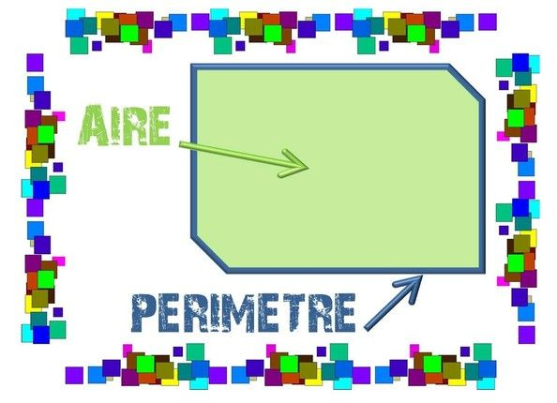
Résous les problèmes ci-dessous.

Problème 1
Mme Léonart veut encadrer la toile qu’elle a peinte. Cette peinture fait 4 m de long et 2 m de large. Quelle est la longueur de l’encadrement dont elle a besoin ?

Problème 2
Autour de sa piscine rectangulaire, M. Clore doit installer une barrière. Il mesure la largeur de sa piscine qui mesure 10 m et la longueur qui mesure 25 m. Calcule la longueur de la barrière dont il a besoin.

Problème 3
Un terrain de basket mesure 26 m de longueur et 14 m de largeur. Quelle est son aire ?

Problème 4
Une piscine olympique mesure 50 m de long sur 15 m de large. On la recouvre tous les soirs d'une bâche pour garder la chaleur. Calculer l'aire de la bâche.

Problème 5
Ma chambre est rectangulaire et mesure 4,56 m de long et 2,78 m de large. Quelle surface mesure-t-elle ?

Problème 6
M. Torot veut mettre du barbelé autour de son champ. Le champ est de forme rectangulaire et mesure 45 m de large et 69 mètres de long. Il doit laisser une porte de 2 mètres pour passer. Quelle longueur de barbelé lui faudra-t-il ?

Problème 7
Je veux mettre des plinthes autour de ma salle à manger. Il y a une porte de 1 m et une de 2 m. La salle est rectangulaire et mesure 5 m de long sur 3 m de large. Quelle longueur de plinthe me faudra-t-il ?

